**ГКУ РД «ЦОДОУ ЗОЖ**» Мазадинский детский сад «Красная шапочка»

**Конкурс на тему:**

«Оформление помещений, тематических зон группы, территорий».

**Подготовила воспитатель:**

**Исмаилова А.М.**

Дети проводят в детском саду большую часть времени. Поэтому окружающая среда должна отвечать их интересам, развивать, давать возможность свободно играть и общаться со сверстниками, развивать индивидуальность каждого ребенка. Поэтому наполнить группу играми и игрушками недостаточно. С ведением Федерального государственного образовательного стандарта появились новые приоритеты в создании развивающей предметно-пространственной среды (РППС). Она должна быть комфортной уютной рационально организованной наполненной разными сенсорными раздражителями и игровыми материалами. Одной из основных задач считается обогащение среды такими элементами, которые стимулировали бы познавательную речевую двигательную и иную активность детей. Развитие познавательно-речевых способностей — это одна из главных задач дошкольного образования.

Развивающая предметно-пространственная среда (согласно ФГОС) — это определенное пространство, организованно оформленное и предметно-насыщенное, приспособленное для удовлетворения потребностей ребенка в познании, общении, физическом и духовном развитии в целом.

Цель: развивать каждого ребенка индивидуально.

Задача: обогащение элементами стимулирующие познавательную, речевую, двигательную и иную активность детей.

**Развивающая предметно-пространственная среда группы должна обеспечивать:**

1. Гармоничное всестороннее развитие детей с учетом особенностей возраста, здоровья, психических, физических и речевых нарушений.

2. Полноценное общение между собой, а в процессе учебной деятельности с педагогом, дать возможность уединиться по желанию ребенка.

3. Реализацию образовательной программы ДОУ.

4. Учет национально-культурных, климатических условий, в которых осуществляется образовательная деятельность.

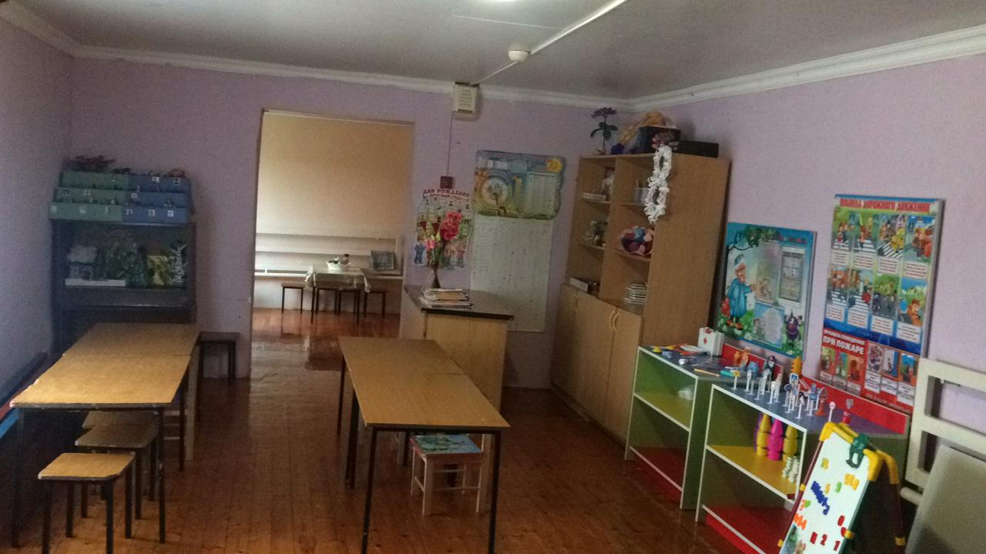

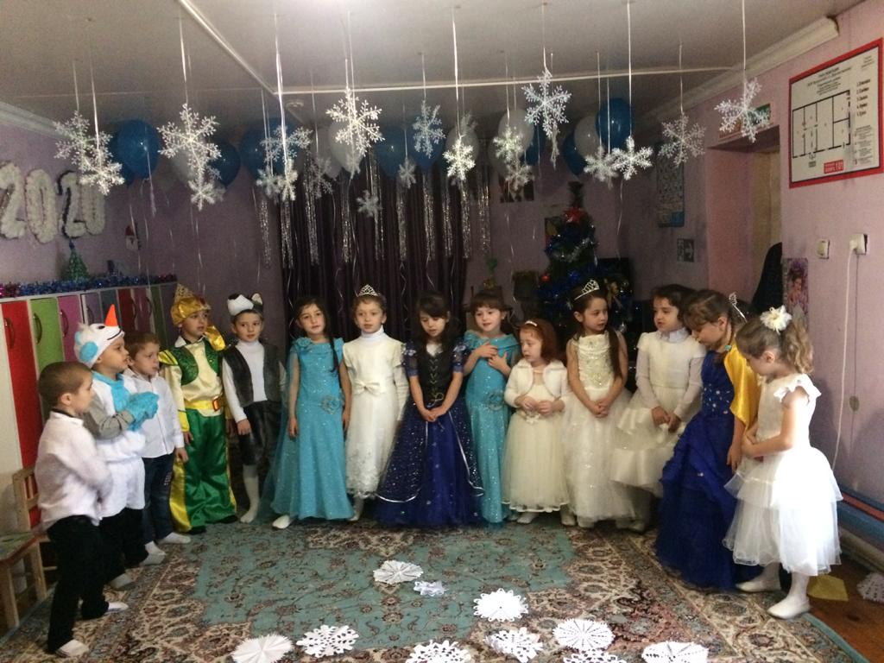

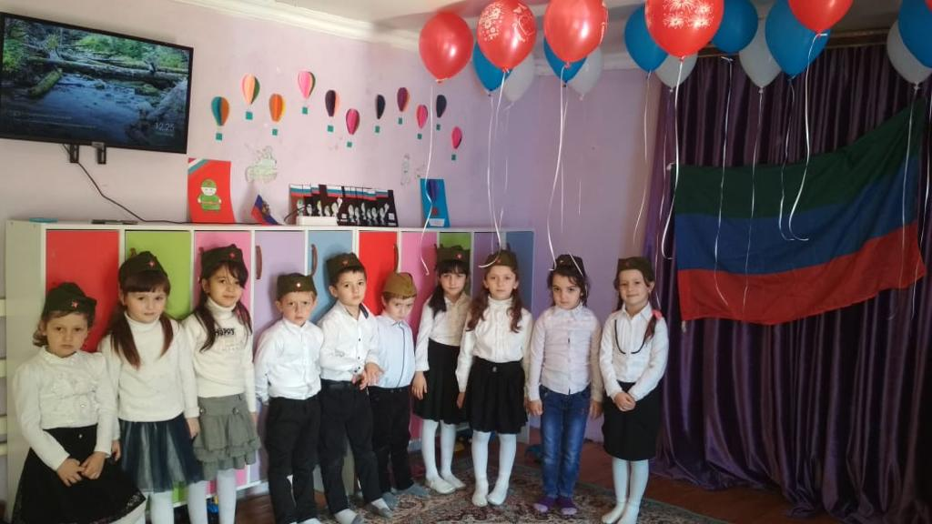

Вариативность среды предполагает:

— наличие различных пространств (для игры, конструирования, уединения);

— периодическую сменяемость игрового материала;

— разнообразие материалов и игрушек для обеспечения свободного выбора детьми;

— появление новых предметов стимулирующих игровую, двигательную, познавательную и исследовательскую активность детей

**Учитывая требования ФГОС развивающая предметно – пространственная среда делится на пять образовательных областей:**

1. Социально – коммуникативная;
2. Познавательная;
3. Речевая;
4. Художественно – эстетическая;
5. Физическая.

Задачи тематических уголков в детском саду:

1. Образовательные задачи.
2. Развивающие задачи.
3. Воспитательные задачи.

В каждой области имеются свои центры.

Социально-коммуникативное развитие:

— Центр ПДД;

— Центр пожарной безопасности;

—

Познавательное развитие:

— Центр «Уголок Природы»;

— Центр сенсорного развития;

— Центр конструктивной деятельности;

— Центр математического развития;

Речевое развитие:

— Центр речевого развития или уголок речи и грамотности;

— Центр Книги;

Художественно-эстетическое развитие:

— Центр ИЗО или уголок творчества;

— Центр музыкальной деятельности.

Физическое развитие:

— Центр физического развития;

Направление:

Социально-коммуникативное развитие.

Игра — основной вид деятельности наших малышей. Яркий, насыщенный игровой центр создает условия для творческой деятельности детей, развивает фантазию, формирует игровые навыки и умения, воспитывает дружеское взаимоотношение между детьми.  
В свободном доступе для детей находятся атрибуты для зарождающихся в этом возрасте сюжетно-ролевых игр:

В центре по ПДД и пожарной безопасности находятся необходимые атрибуты к сюжетно-ролевым играм и занятиям по закреплению правилам дорожного движения. Дети при необходимости объединяют центр сюжетно-ролевых игр, ПДД и пожарной безопасности.

Познавательное направление.

Большой популярностью у детей пользуется центр науки. В нем находится материал для осуществления опытной деятельности: лупы, мерные стаканчики, песочные часы, камни и т.п.

Центр математического развития: пособия с цифрами, счетный материал, дидактические игры, развивающие игры математического содержания.

Центр конструктивной деятельности организован так, что бы дети могли строить подгруппой и индивидуально. Имеется крупный и мелкий строитель, разнообразное лего, конструкторы.

В уголке природы подобраны безопасные растения, имается необходимое оборудование по уходу за ними.

Речевое развитие.

Направление играет существенную роль в формировании у детей интереса и любви к художественной литературе. В этом уголке ребенок имеет возможность самостоятельно, по своему вкусу выбрать книгу и спокойно рассмотреть ее с яркими иллюстрациями.

Художественно — эстетическое развитие.

В Центре «Творческая мастерская» находится материал и оборудование для художественно-творческой деятельности: рисования, лепки и аппликации. По желанию ребенок может найти и воспользоваться необходимым, для воплощения своих творческих идей, замыслов, фантазии. К данному центру имеется свободный доступ.

Театрализованная деятельность.

Театрализованные игры решают следующие задачи:

1. Развивают артикуляционную моторику;
2. Развивают артикуляционную моторику;
3. Расширяют словарный запас;
4. Развивают монологическую и диалогическую речь;
5. Развивает общую и мелкую моторику.

Физическое развитие:

Здесь имеются: спортивный инвентарь, игрушки, дорожки здоровья для профилактики плоскостопия, дидактические игры спортивного содержания.

**ЦЕНТР ПДД и Безопасности.**

**Цель:**  
формирование у дошкольников знаний, представлений, устойчивых навыков по основам

безопасности жизнедеятельности.

**Актуальность**

Сегодня, в век стремительного роста автомобильных потоков на наших улицах, ребенок с раннего детства становится участником дорожного движения, поэтому проблема обучения основам безопасного поведения на улицах и дорогах является особенно актуальной.

Дети дошкольного возраста — это особая категория пешеходов. Ответственность за воспитание грамотных и адекватных участников дорожного движения возлагается на родителей и воспитателей. От того, насколько хорошо ребёнок усвоил правила безопасного поведения и как применяет их в реальной ситуации, зависит его здоровье. Очень важно, чтобы соблюдение правил безопасности стало нормой и образом жизни детей и взрослых.

Особое значение в решении этой проблемы имеет заблаговременная и правильная подготовка маленьких пешеходов, которых уже сейчас подстерегают серьёзные трудности и опасности. Поэтому изучение Правил дорожного движения целесообразно начинать как можно раньше.

Известно, что привычки, закреплённые в детстве, остаются на всю жизнь, поэтому одной из важных проблем в обеспечении безопасности дорожного движения является профилактика детского дорожно-транспортного травматизма.

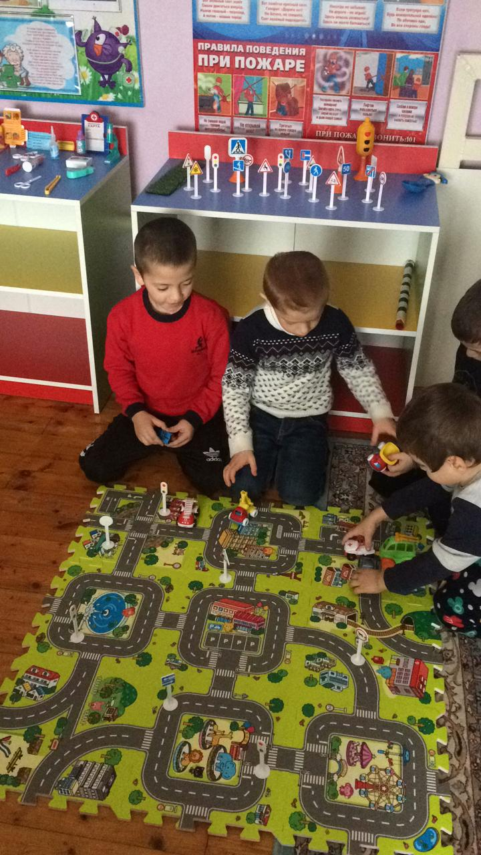 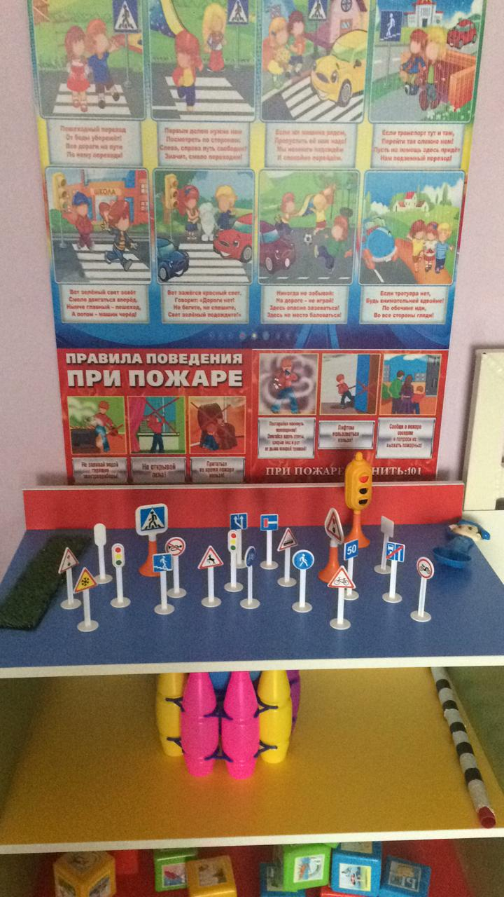

**Центр «Уголок природы»**

***Уголок природы в групповой ДОУ*** – это одно из условий наглядного и действенного ознакомления детей дошкольного возраста с природой.

***Главная особенность экологического центра*** – это непосредственная близость его обитателей к детям, что позволяет воспитателю организовать различную деятельность с дошкольниками, а детям максимально проявить активность и самостоятельность. В течение всего дня дети по желанию могут подходить к живым объектам, рассматривать их, вести за ними длительные наблюдения. Непосредственное общение с природой дает ребенку более яркие представления, чем картинки, книги, рассказы взрослых, производят сильные впечатления.

**Какое значение имеет уголок природы?**

* **Познавательное развитие**: расширяются знания детей о природе, возникает интерес к ее познанию, стремление узнать новое, развивается любознательность, логическое мышление, внимание, наблюдательность.
* **Эколого – эстетическое значение**: формируется видение красоты природы, развивается творческое воображение.
* **Воспитательное значение**: формируются нравственные качества и эмоционально-позитивное отношение к природе (бережное отношение, забота о живых существах, уважение к труду, чувства патриотизма, любовь к природе).
* **Практическое значение**: приобретение трудовых навыков по уходу за обитателями уголка природы и таких качеств, как трудолюбие, ответственность за порученное дело, инициативность.
* **Оздоровительное значение**: растения оздоравливают микроклимат помещения, увлажняют воздух, очищают и обогащают его кислородом, лечебные растения используются в лечебных целях.

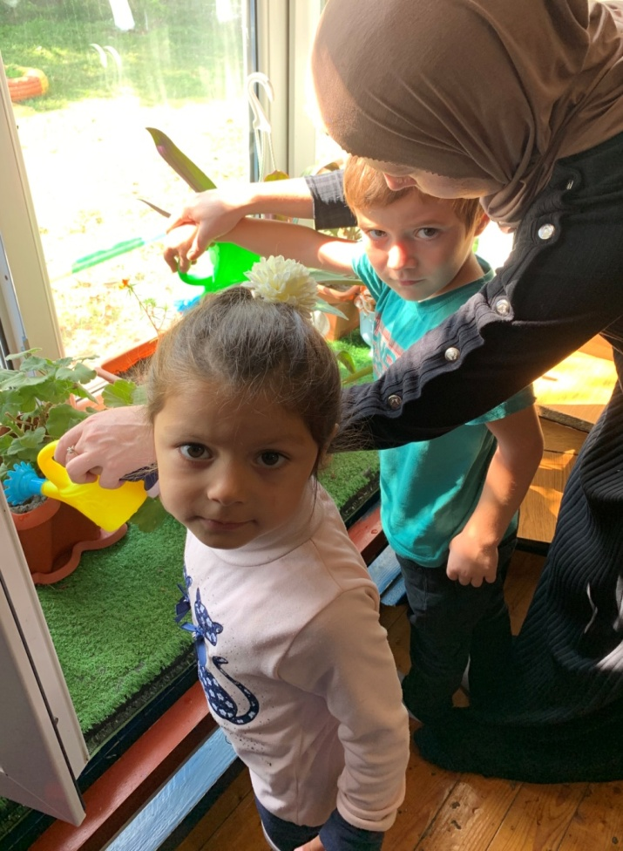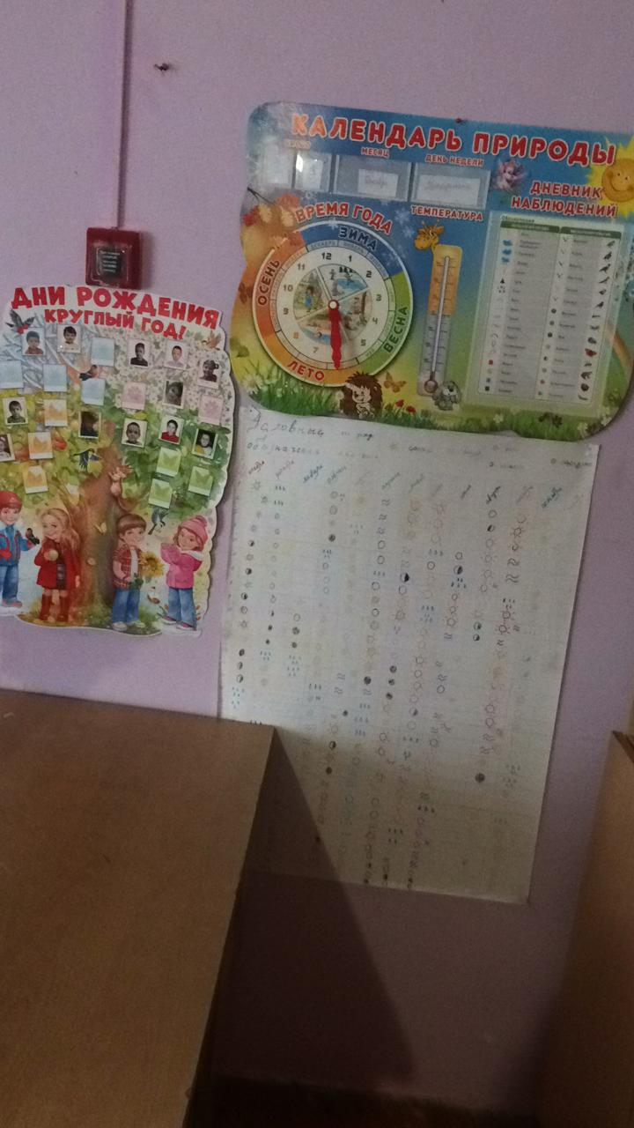

**Центр «Сенсорного развития».**

Сенсорное развитие — важное направление в образовании ребёнка. Оно заключается в совершенствовании восприятия окружающего мира с помощью органов чувств, формировании представлений о свойствах предметов и явлений. Особое внимание сенсорному развитию уделяется именно в дошкольном возрасте, так как при наличии пробелов в этом направлении могут возникнуть серьёзные проблемы в первом и п. о следующих классах.

Сенсорное развитие происходить в различных видах детской деятельности. Особое место отводится играм, благодаря которым происходит накопление представлений об окружающем мире.

**«Разноцветные резиночки»**

**Задачи**: Развивать конструктивные навыки детей; восприятие, память, знания, мышление. Закреплять знания о геометрических фигурах. Закреплять знания о цветах.

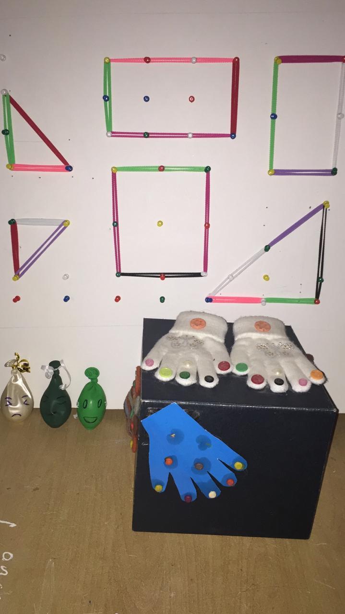

Настольная игра **«Спрячь мышку»**

**«Колобки»**

**Задачи:** Развивать мелкую моторику рук, силу пальцев. Совершенствовать движения «глаз-рука»

**«Массажные перчатки»**

**«Центр Книги»**

Вопрос организации предметно-развивающей среды ДОУ на сегодняшний день стоит особо актуально. Это связано с введением нового Федерального государственного образовательного стандарта (ФГОС) к структуре основной общеобразовательной программы дошкольного образования. В соответствие с ФГОС восприятие художественной литературы и фольклора является одним из видов деятельности детей в возрасте от 3 до 8 лет, через которую реализуются цели и задачи программы.   
**Книжный центр** – необходимый элемент развивающей среды в групповой комнате. Его наличие необходимо в каждой возрастной группе, а содержание и размещение зависит от возраста и роста детей. Центр может быть не парадным, а рабочим. Его цель – не быть ярким, праздничным украшением группы, а дать возможность общаться с книгой. Наконец, только в уголке книги воспитатель имеет возможность привить детям навыки культуры общения и обращения с книгой. Замечательный французский писатель и библиофил А. Франс говорил: “Истинного любителя я узнаю с первого взгляда, уже по одному тому, как он касается книги. ” (Франс А.)

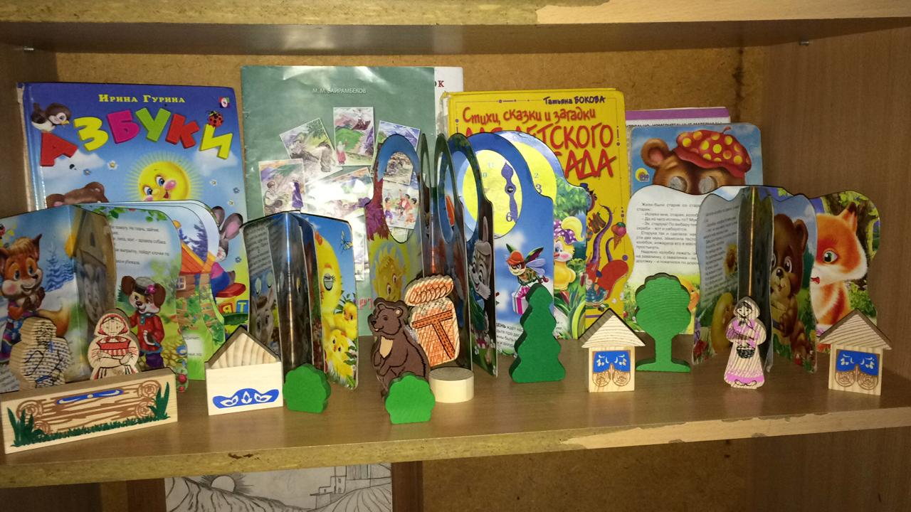

**Центр ИЗО или уголок творчества**

Целью уголка изобразительной деятельности является формирование творческого потенциала детей, развитие интереса к изодеятельности, формирование эстетического восприятия, воображения, художественно-творческих способностей, самостоятельности, активности.

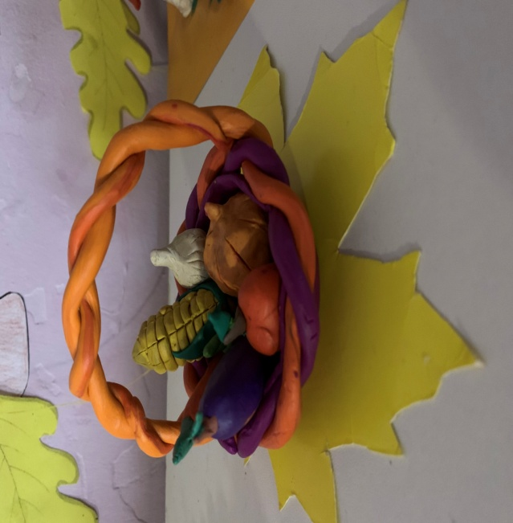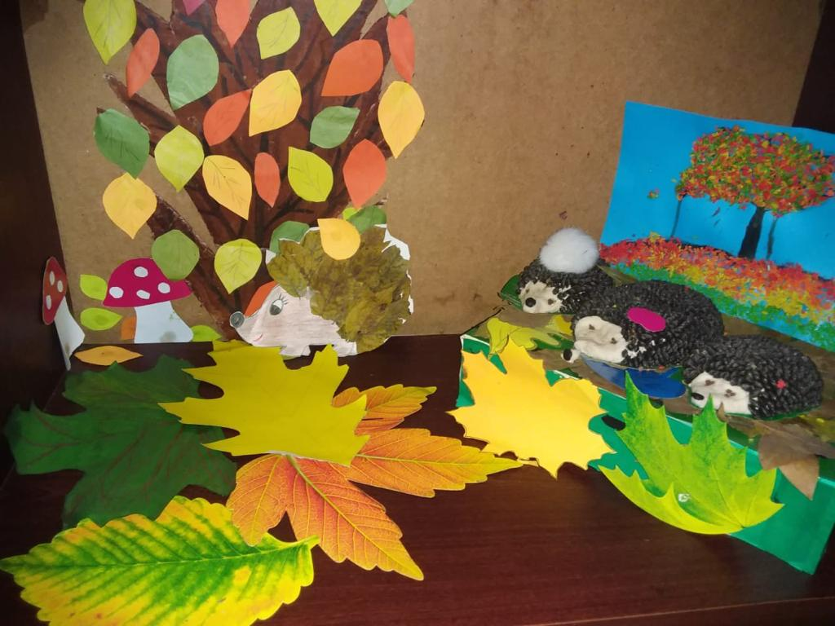

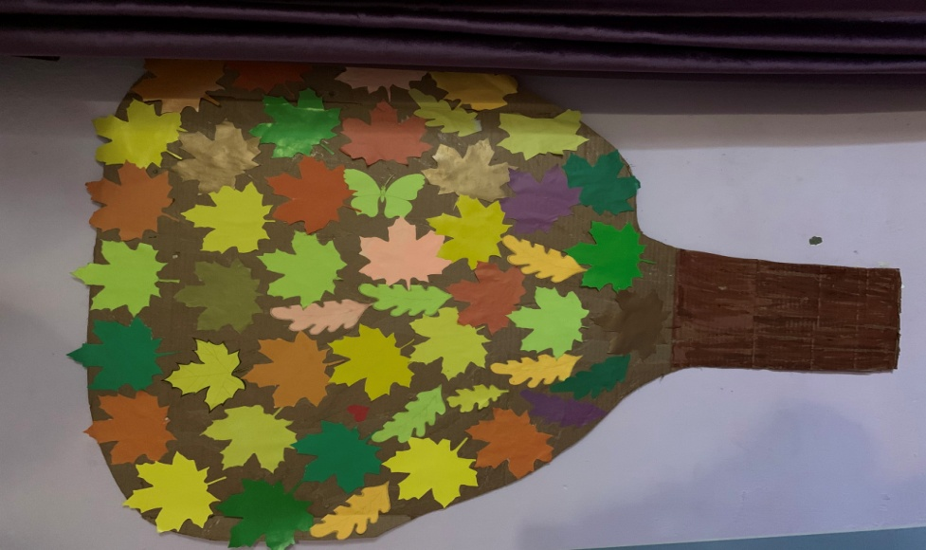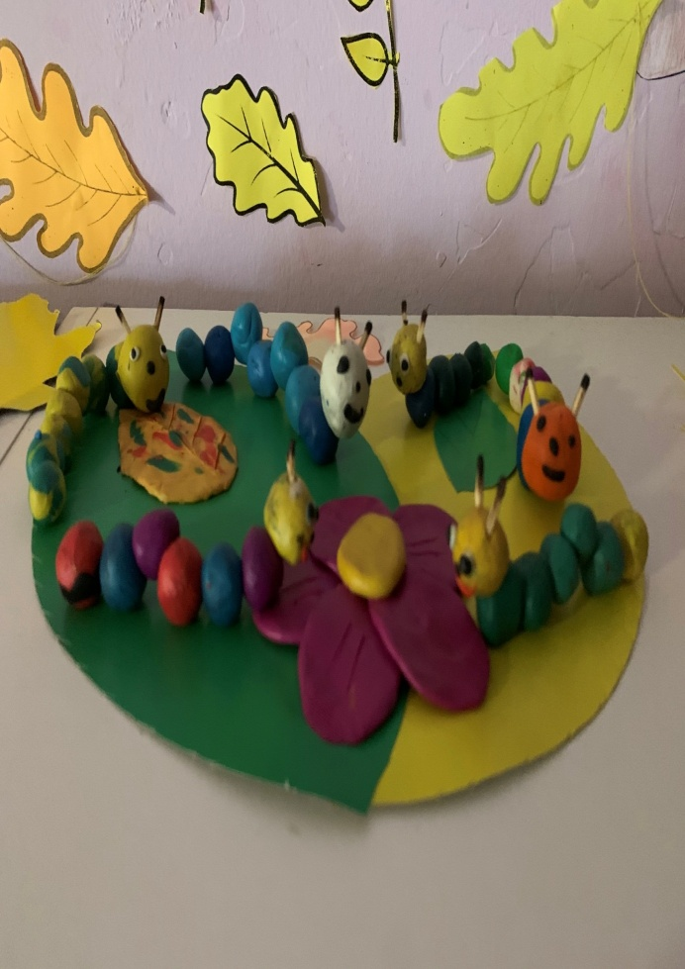

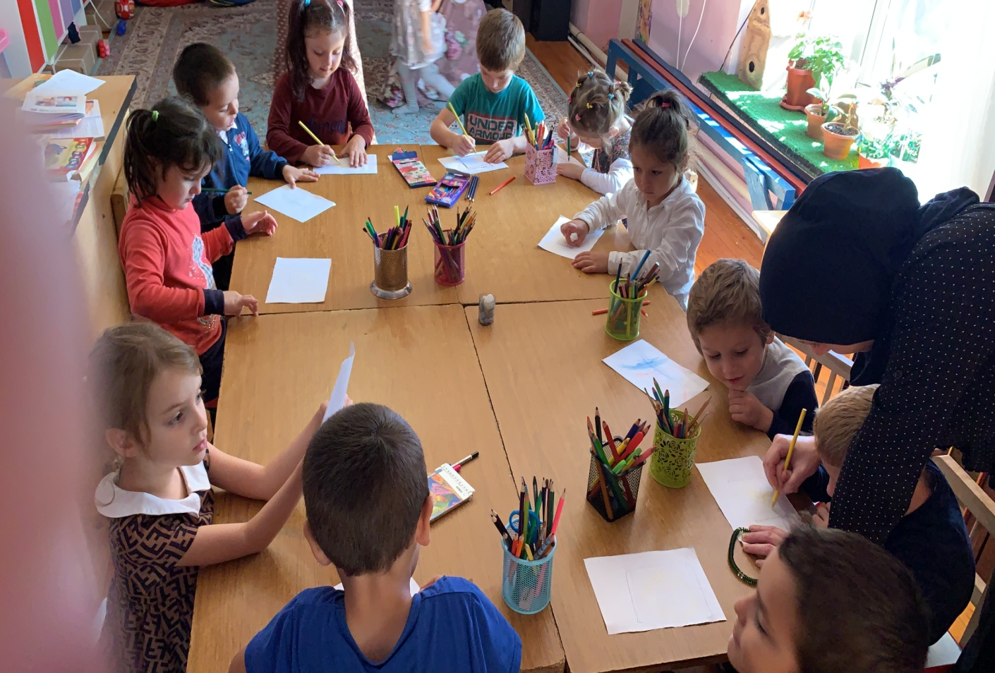

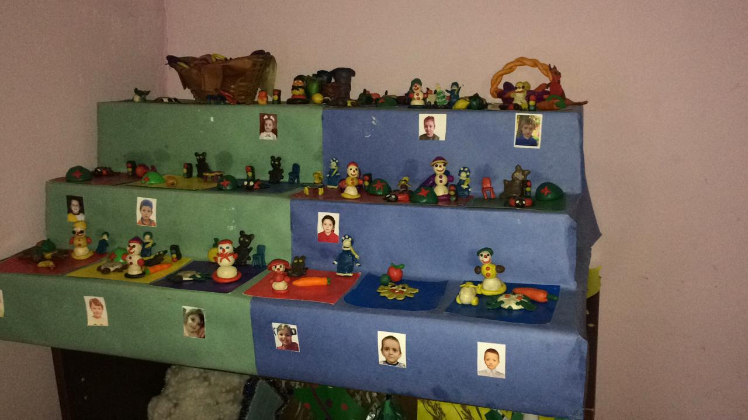

**Центр музыкальной деятельности.**

Актуальность создания предметно-развивающей среды по музыкальному развитию в ДОУ связано с тем, что развитие музыкальных способностей зависит от психолого-педагогических условий и, конечно, от грамотно организованной предметно-пространственной среды.   
Предметно-развивающая среда выступает как условие полноценного музыкального развития ребёнка. Музыкальное искусство и музыкальная деятельность в дошкольном возрасте - средство и путь всестороннего развития ребенка. Музыка тесно связана с другими видами искусства и сопровождает всю жизнь ребенка в детском саду. Все дети приобщаются к музыке, содержание которой отвечает общим и специальным задачам и учитывает возрастные ступени и индивидуальные различия.

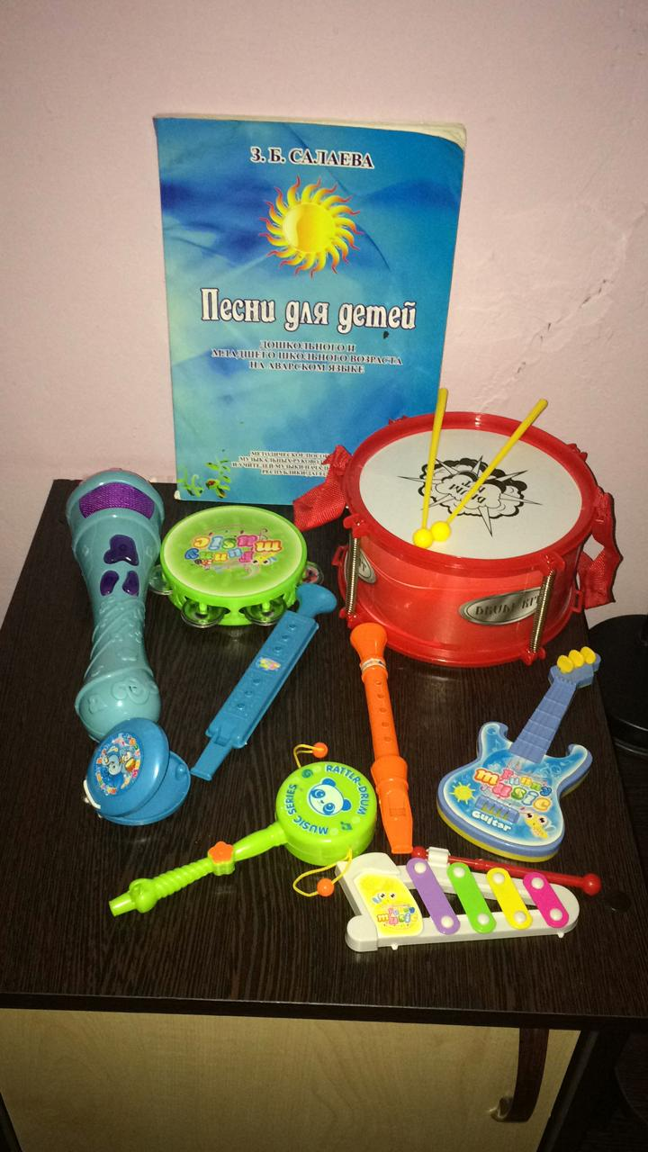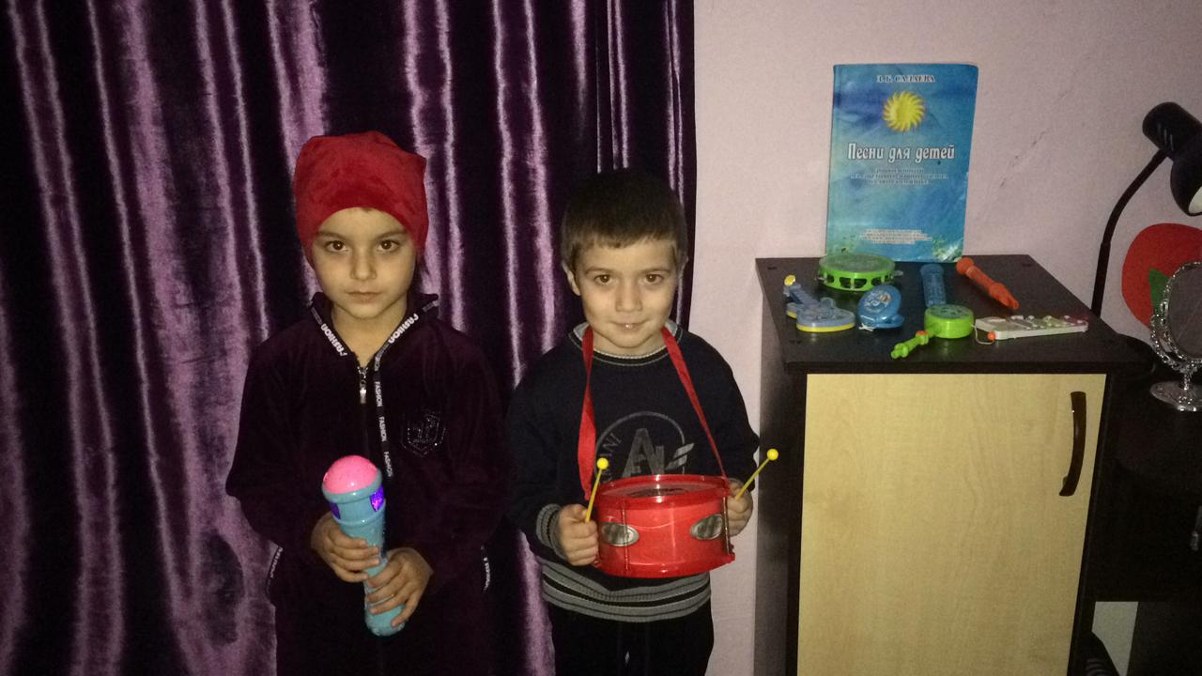

**Центр физического развития.**

**Цель центра физического развития:**обеспечение и регулирование уровня двигательной активности детей дошкольного возраста в режиме дня.   
**Задачи центра физического развития:**  
- приобретение двигательного опыта и физических качеств: координации и гибкости;  
- правильное формирование опорно-двигательной системы организма;  
- развитие равновесия, координации движения, крупной и мелкой моторики обеих рук;  
- закрепление навыка выполнения основных движений (ходьба, бег, мягкие прыжки, повороты в обе стороны) ;  
- формирование начальных представлений о некоторых видах спорта;  
- овладение подвижными играми с правилами;  
- становление целенаправленности и само регуляции в двигательной сфере;  
- становление ценностей здорового образа жизни, овладение его элементарными нормами и правилами (в питании, двигательном режиме, закаливании, при формировании полезных привычек и др.) .

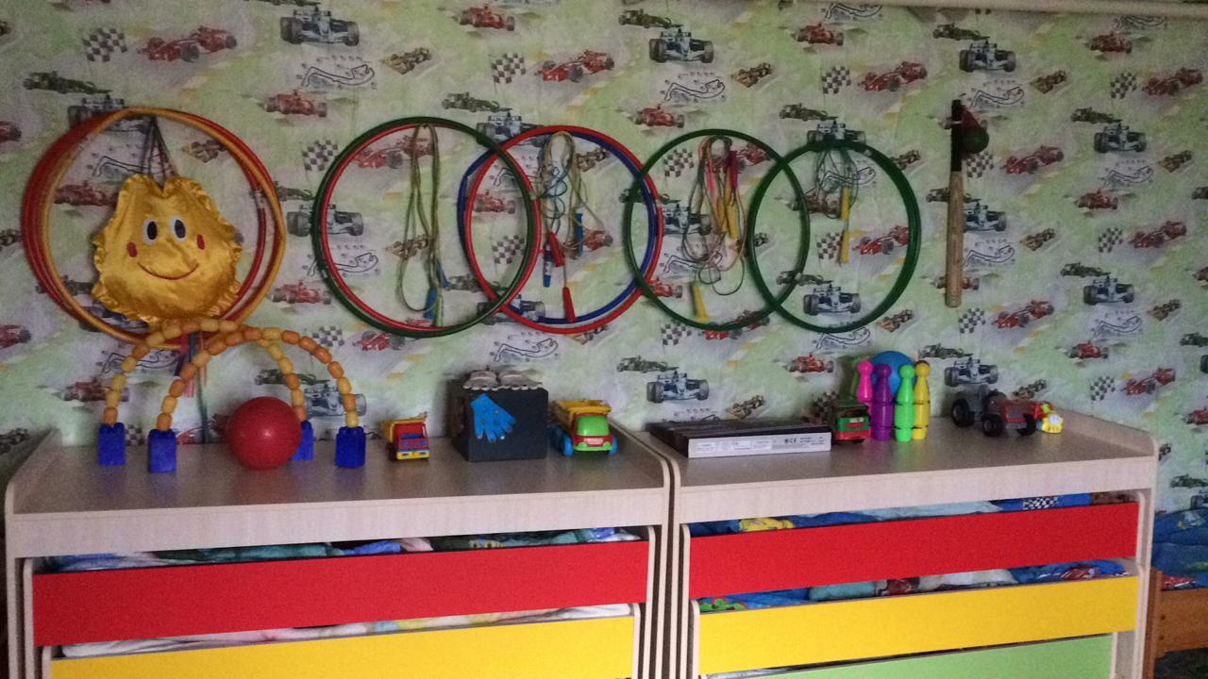

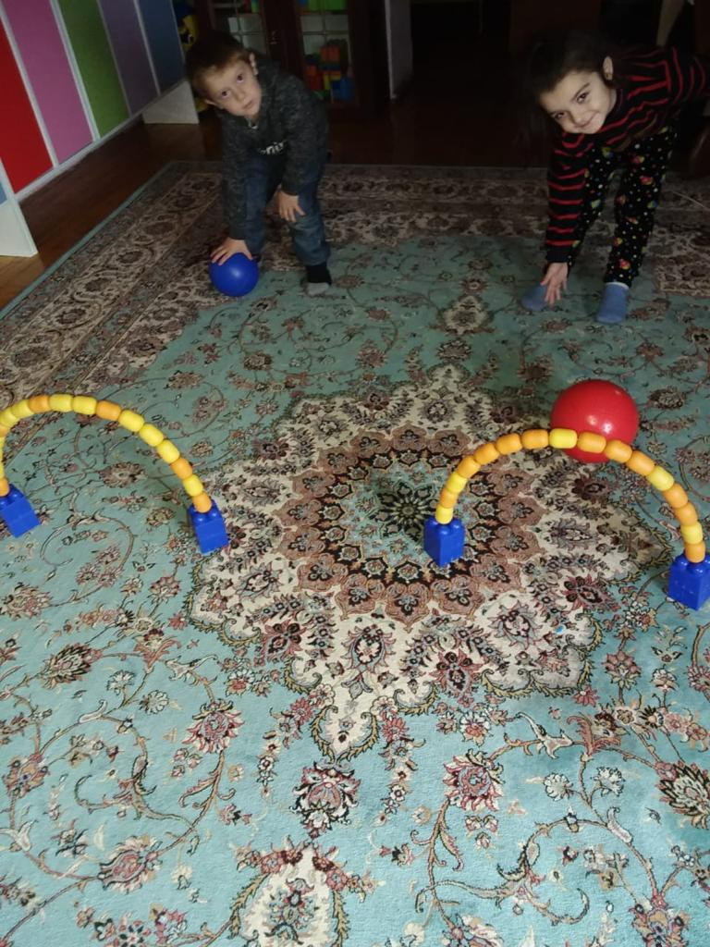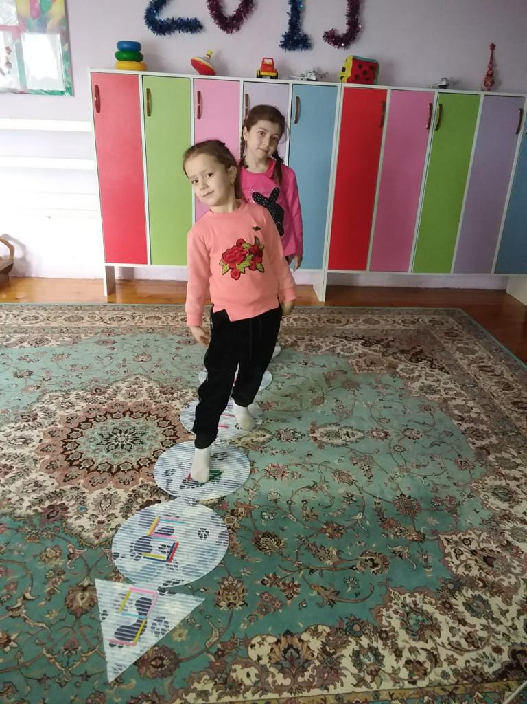

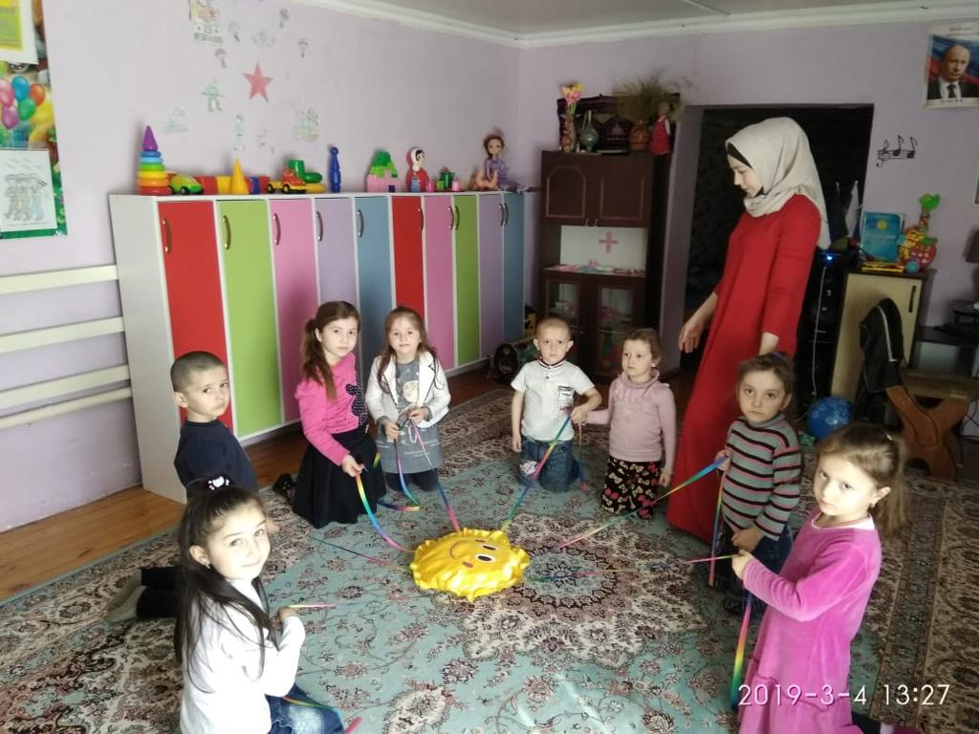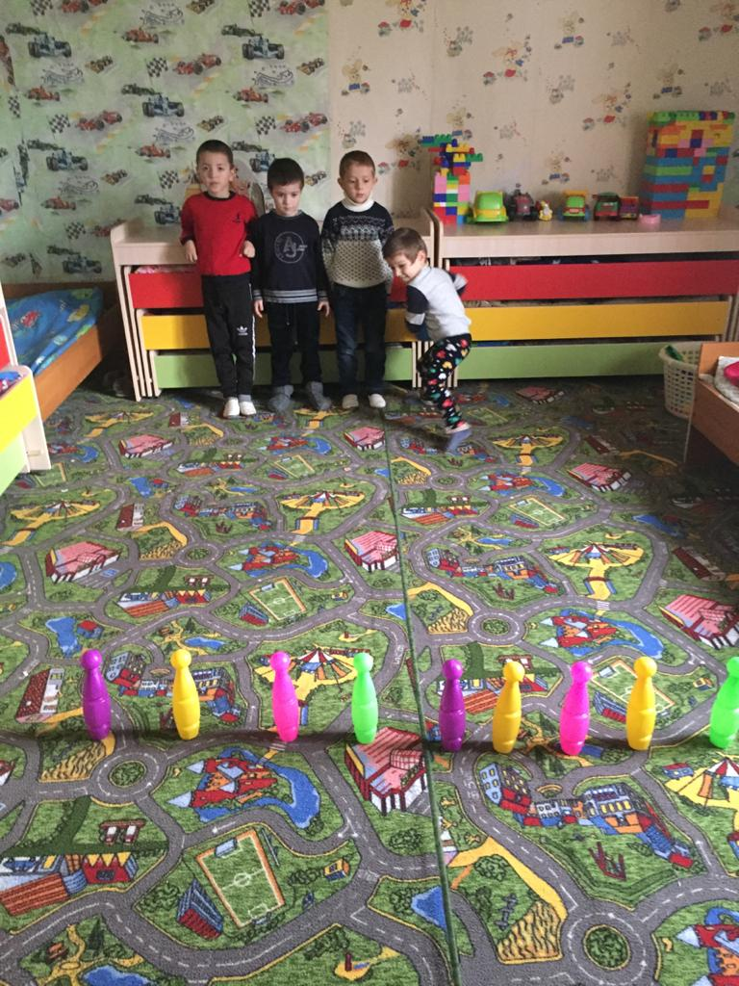

**Центр математического развития.**

**Цель математического развития дошкольников**

1. Всестороннее развитие личности ребенка.

2. Подготовка к успешному обучению в школе.

3. Коррекционно-воспитательная работа.

**Задачи математического развития дошкольников**

1. Формирование системы элементарных математических представлений.

2.Формирование предпосылок математического мышления.

4.Формирование сенсорных процессов и способностей..

5. Расширение и обогащение словаря и совершенствование  
связанной речи.

6.Фрмирование начальных форм учебной деятельности.

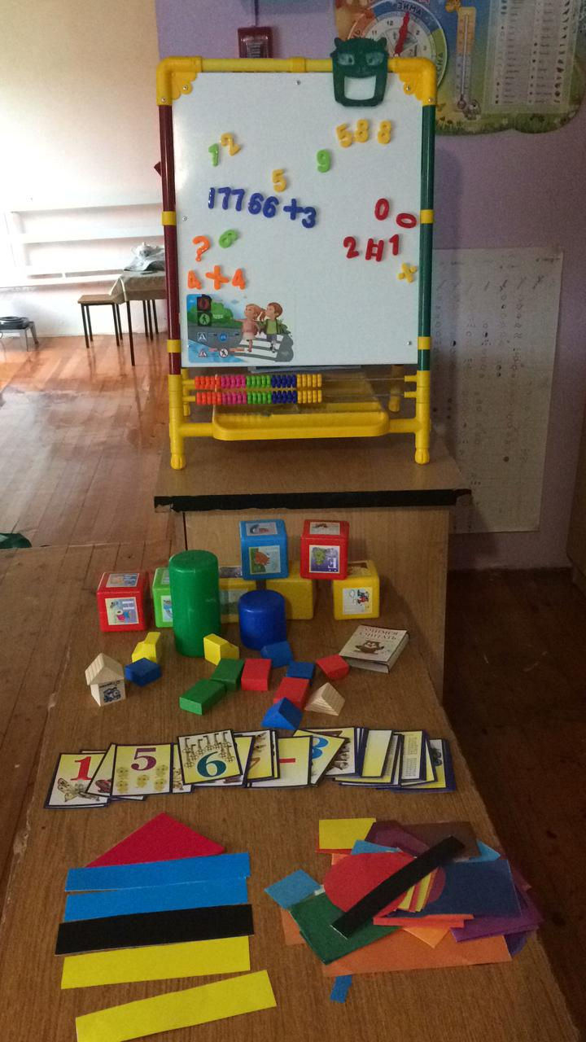

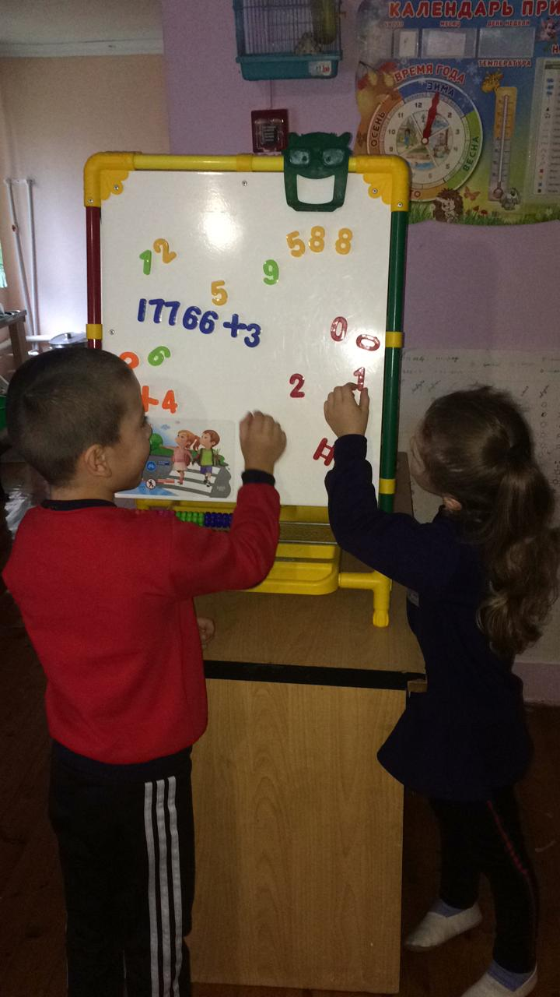

**Центр игровой активности (центр сюжетно-ролевых игр).**

**Цель:** Создание основы самостоятельной игровой деятельности .

**Задачи:**

Обогащать жизненный опыт;

Обогащать игровой опыт детей;

- создать игровые ситуации, в которых дети смогут выполнять взаимосвязанные игровые задачи;

- воспитывать навыки позитивного общения со сверстниками и взрослыми ;

- развивать познавательные способности детей.

**«БОЛЬНИЦА»** 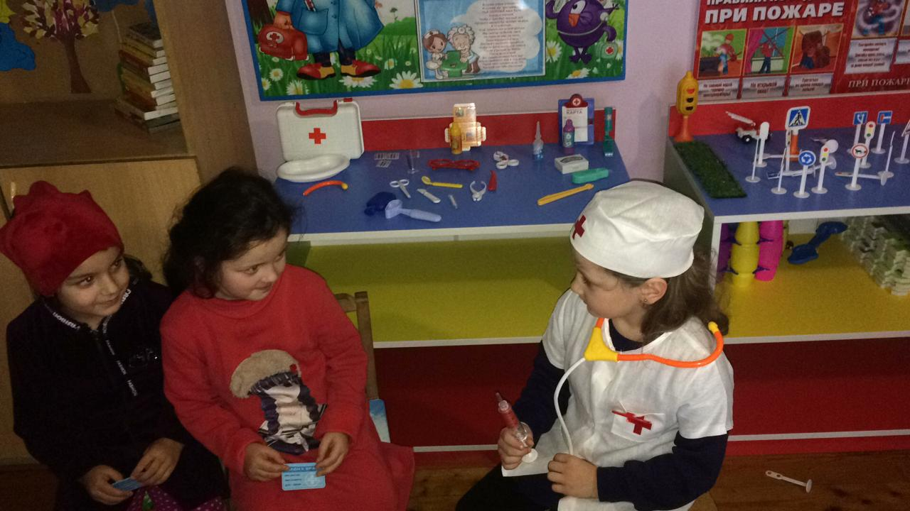

**Центр уединения**

**Основной целью** организации уголка уединения в группе является -

преодоление эмоционального дискомфорта дошкольников.

**Задачи:**

- создать положительный эмоциональный микроклимат в группе;

- сформировать позитивное отношение ребенка к сверстникам и взрослым;

- организовать систематическую работу по нормализации и развитию

эмоциональной сферы детей;

- способствовать сплочению детского коллектива, формируя позитивные

дружеские отношения в группе;

- способствовать комфортной организации режимных моментов;

- обеспечить индивидульный подход, свободу выбора и волеизъявления,

ориентируясь на зону ближайшего развития каждого ребенка.

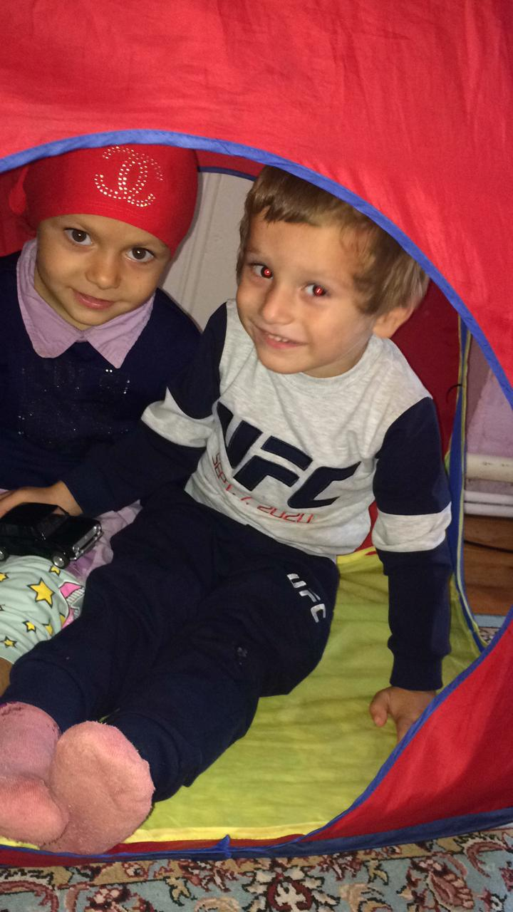

**Центр «Дочки – матери»**

**Задачи:**

**Познавательные: Способствовать развитию речи как средства общения. Давать детям разнообразные поручения, которые дают им возможность общаться со взрослыми. ( « Что я сказала Пате? Что мне ответил Ахмед?»)**

**Развивающие:**На основе расширения ориентировки детей в ближайшем окружении развивать понимание речи и активизировать словарь словами: подушка, покрывало, одеяло, раздевать, простынь. Развивать умение детей по словесному указанию находить предметы по названию, цвету, размеру: «Принеси нам стол, Соня, чайные ложки, чашки и блюдца.» «Поставь погреть чайник».

**Воспитательные:** Воспитывать нежные чувства, ласку, доброту и любовь к ближнему, желание заботиться о кукле- «дочке», во время кормления разговаривать с «дочкой», укладывать спать, спеть колыбельную песенку.

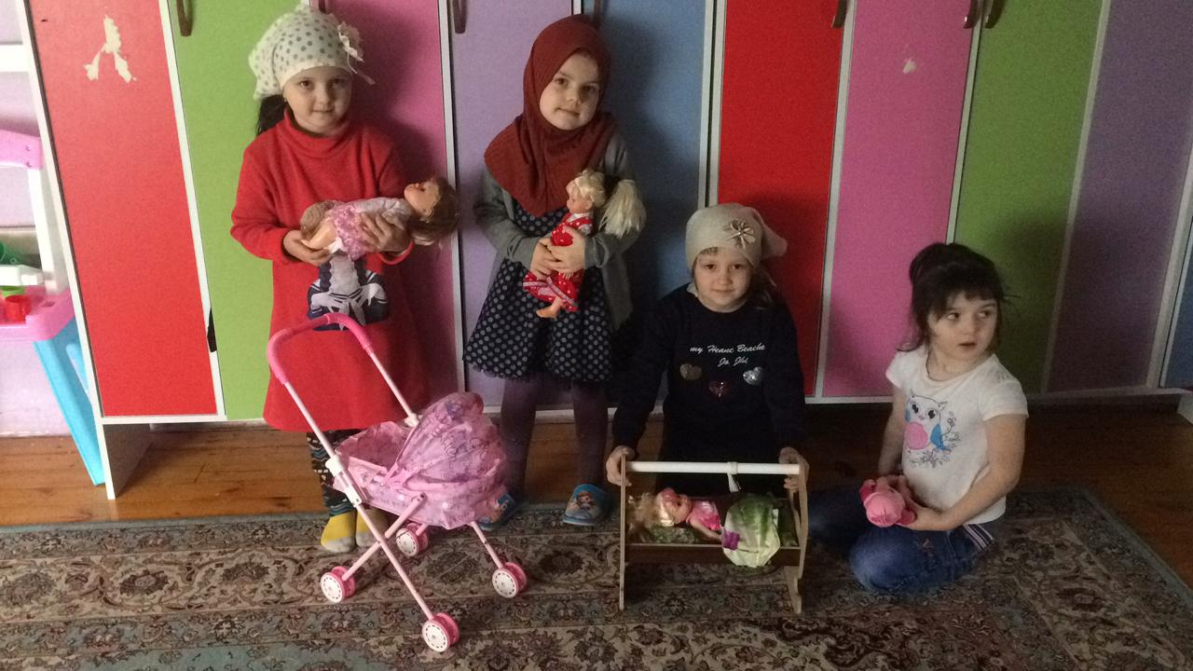

**Центр Здоровья**

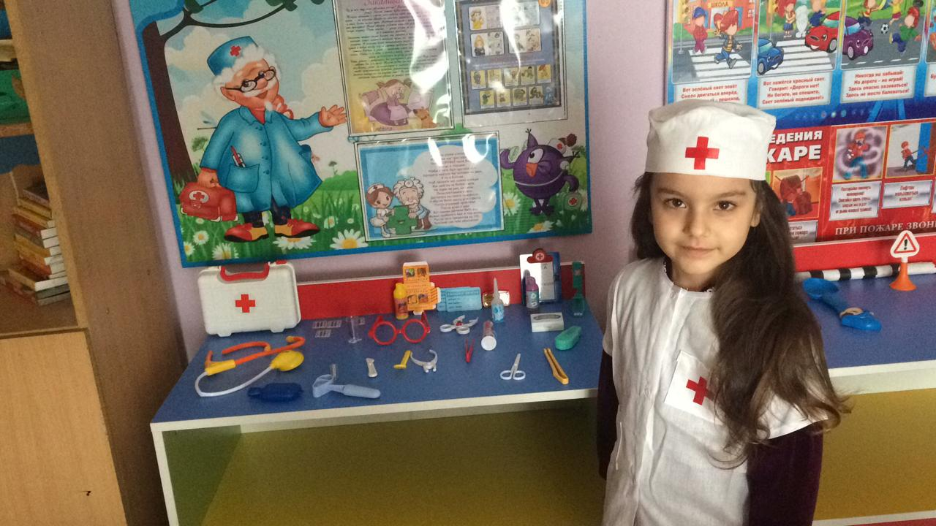

Современному человеку нужно всерьёз задумываться о своём здоровье, ведь активное использование достижений цивилизации чревато негативными последствиями для физической формы, а иногда и для психического состояния. Поэтому многие заботливые родители самого раннего возраста стараются приучать детей к активному образу жизни, здоровому питанию, правильному режиму дня. В некоторых же семьях этим моментам уделяется недостаточно внимания, поскольку недооценивается их важность. В связи с этим основная цель уголка здоровья, который должен быть создан в каждой группе ДОУ — помочь мамам и папам беречь и укреплять здоровье своих детей.

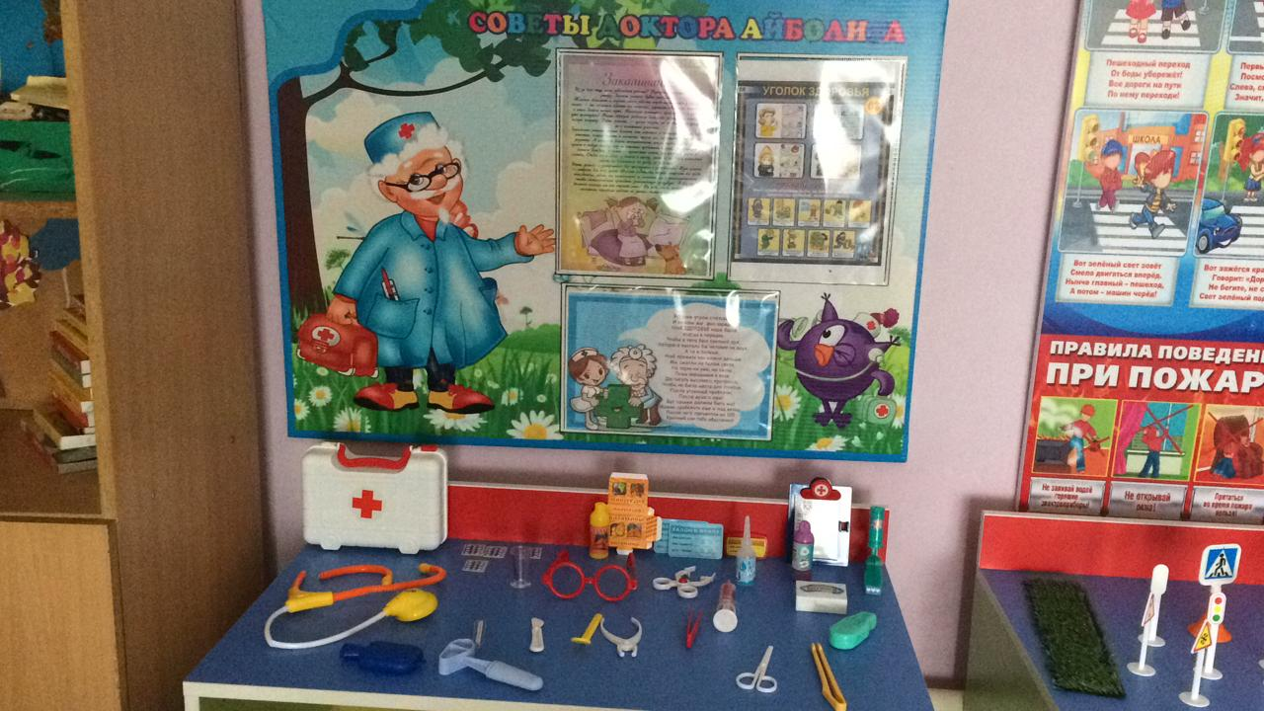

Далеко не все семьи ведут здоровый и активный образ жизни, поэтому советы в уголке здоровья помогут родителям осознать важность этих моментов

**Данная цель реализуется через конкретные задачи.**

Дать конкретные рекомендации по физическому воспитанию дошкольников (вопросы гигиены, осанки, закаливания и пр.)

Рассказать о важности правильной организации режима дня.

Дать информацию по профилактике инфекционных заболеваний.

Медицинские уголки несут пользу и самим дошкольникам.

**С их помощью ребятам можно легко объяснить многие полезные вещи, помогающие сохранять своё здоровье.** Это должна быть только важная информация, чтобы внимание ребёнка не рассеивалось (например, конкретный наглядный алгоритм мытья рук или чистки зубов). Детская аудитория уголка здоровья включает в себя воспитанников средней, старшей и подготовительной группы.

**Развивающая предметно-пространственная среда на прогулочном участке в ДОУ.**

Пребывание детей на свежем воздухе имеет большое значение для физического развития. Прогулка является первым и наиболее доступным средством закаливания детского организма. Она способствует повышению его выносливости и устойчивости к неблагоприятным воздействиям внешней среды, особенно к простудным заболеваниям.

 На прогулке дети играют, много двигаются. Движения усиливают обмен веществ, кровообращение, газообмен, улучшают аппетит. Дети учатся преодолевать различные препятствия, становятся более подвижными, ловкими, смелыми, выносливыми. У них вырабатываются двигательные умения и навыки, укрепляется мышечная система, повышается жизненный тонус.

 Прогулка способствует умственному воспитанию. Во время пребывания на участке или на улице дети получают много новых впечатлений и знаний об окружающем: о труде взрослых, о транспорте, о правилах уличного движения и т. д. Прогулка развивает наблюдательность, расширяет представления об окружающем, будит мысль и воображение детей, а также решает вопросы нравственного воспитания.

  Если прогулки содержательны и интересны, дети, как правило, идут гулять с большой охотой и радостью.

  Ведущее место на прогулке отводится играм, преимущественно подвижным. В них развиваются основные движения, снимается умственное напряжение от занятий, воспитываются моральные качества.

  Для воспитателей прогулка — это уникальная возможность не только оздоровить детей, но и обогатить ребенка новыми знаниями, развить внимание, память и т. п.

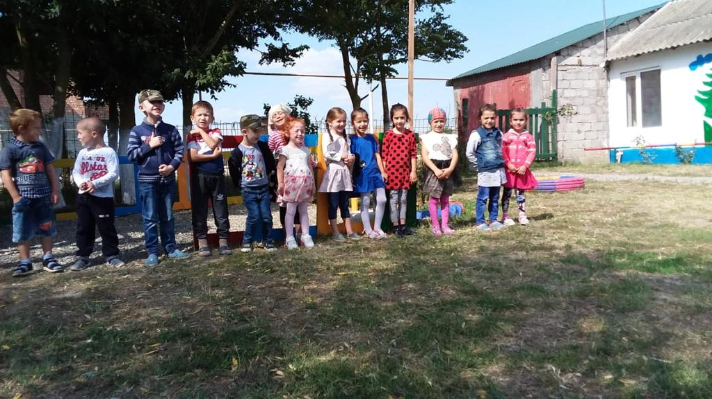

**Формируя предметно- пространственная развивающую среду**  
**на нашем участке, мы руководствовались следующими принципами:**  
**Насыщенности**(обеспечивают активность воспитанников в разных видах деятельности, дают возможность проявлению творчества, инициативы и самостоятельности).  
**Трансформируемости**(изменяется в соответствии с образовательной ситуацией, от меняющихся интересов и возможностей детей).

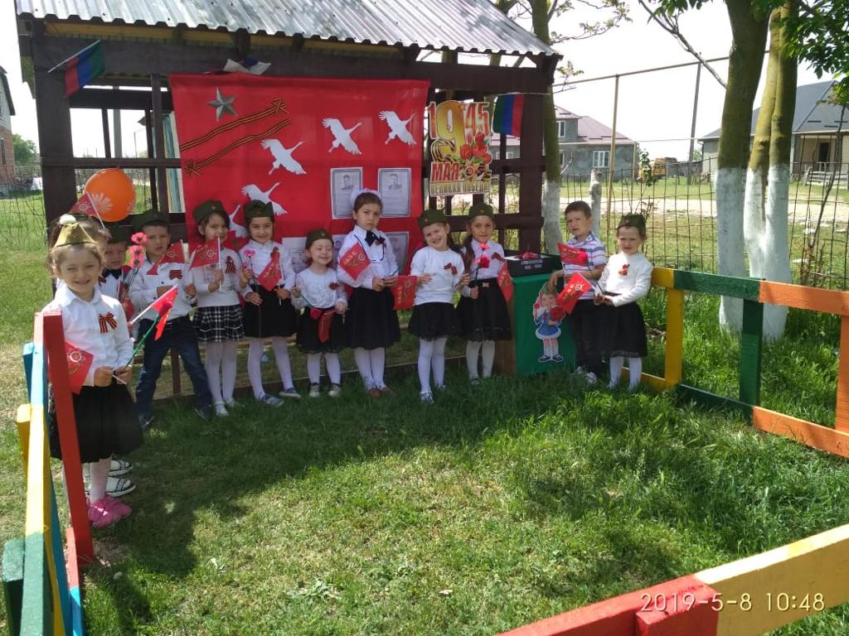  
**Полифункциональности** (объекты выполняют разные функции, решают разные задачи, по-разному используются в детской деятельности).   
**Вариативности** (наличие различных пространств, разнообразных материалов, игр, игрушек и оборудования).  
**Доступности** (предметы развивающей среды доступны детям для активного пользования)   
**Безопасности** (все элементы РППС сертифицированы, соответствуют требованиям по обеспечению надежности и безопасности их использования в соответствии с Сан Пином).   
**При оборудовании территории участка мы учитывали следующие условия:**  
большая часть площадки свободна от каких-либо устройств и предназначена для подвижных игр.   
Игровые снаряды расположены на положенном Сан Пином расстоянии друг от друга  
все сооружения украшают площадку, делают ее нарядной и привлекательной.  
Созданы условия для группового рассредоточения детей, есть возможность объединяться по интересам, учитываются индивидуальные и возрастные особенностей развития.

На нашем участке имеется уличное стационарное игровое оборудование: песочница, скамейки.   
**Спортивное оборудование:** беговая дорожка, массажная дорожка, кольца, баскетбольная сетка, турники. Обязательно выносится на участок атрибуты для спортивных игр: кольце бросы, скакалки, обручи, мячи разных размеров, корзины для метания и т. д.

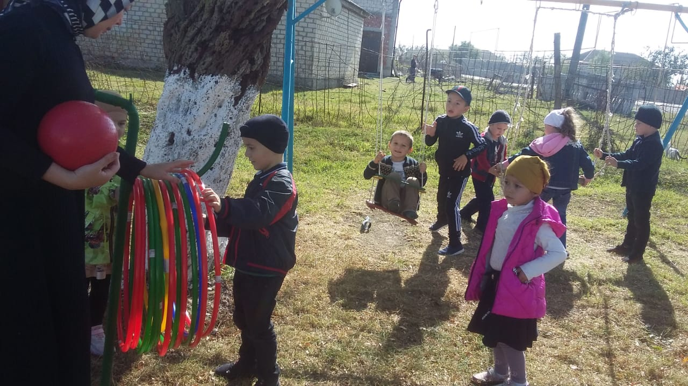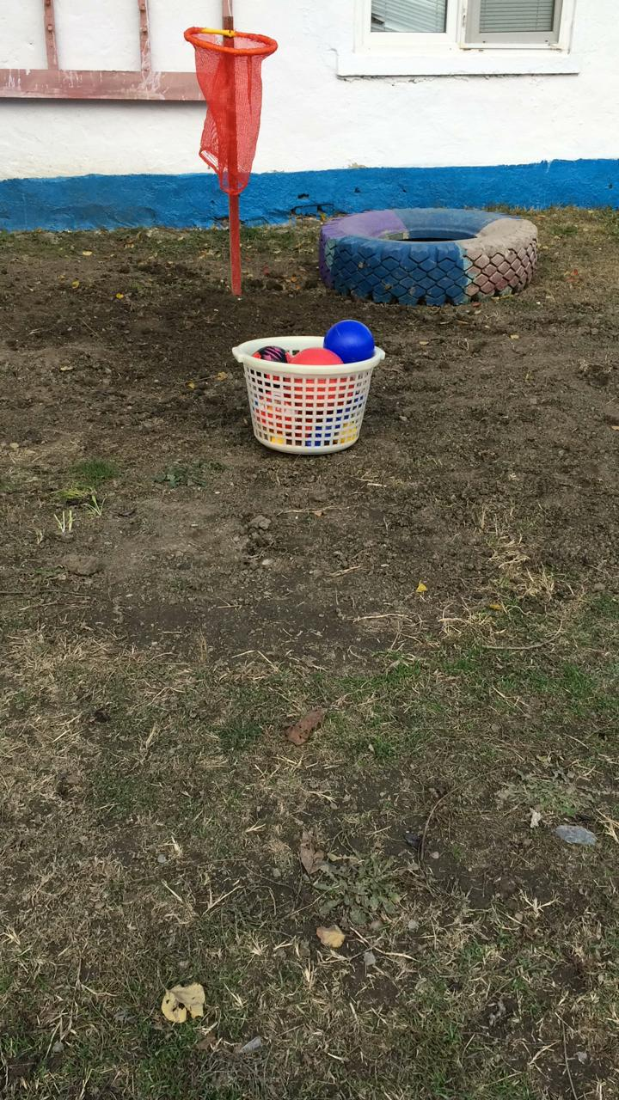

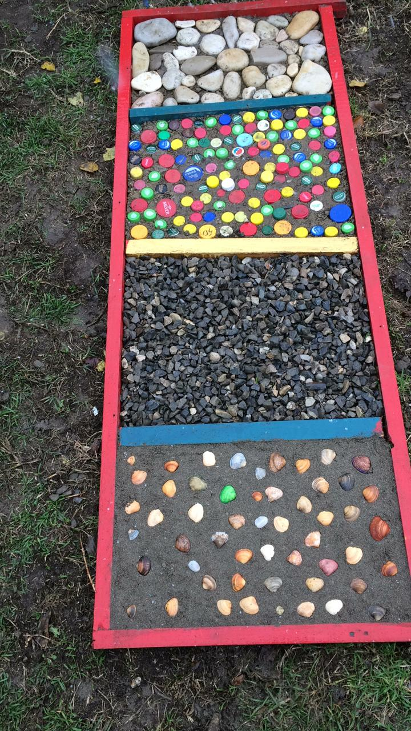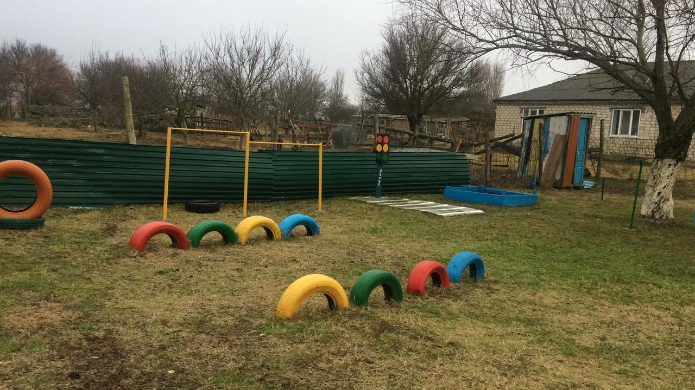

Невозможно представить себе участок детского сада без песочницы.   
Игры с песком – любимая детская деятельность, они способствуют оздоровлению и закаливанию. Создание и обыгрывание построек обеспечивает развитие детского творчества. Действия с песком развивают мелкую моторику, ручную умелость. Игры – манипуляции с песком вызывают у ребёнка чувства удовольствия, радости, а это благотворно сказывается на работе всех функций и систем растущего организма. Развивается тактильная чувствительность, воображение, фантазия, воспитывается умение работать в коллективе, доводить начатое до конца. У детей развивается умение договариваться, планировать и осуществлять строительство, обсуждать свои и выполненные другими детьми постройки из песка.

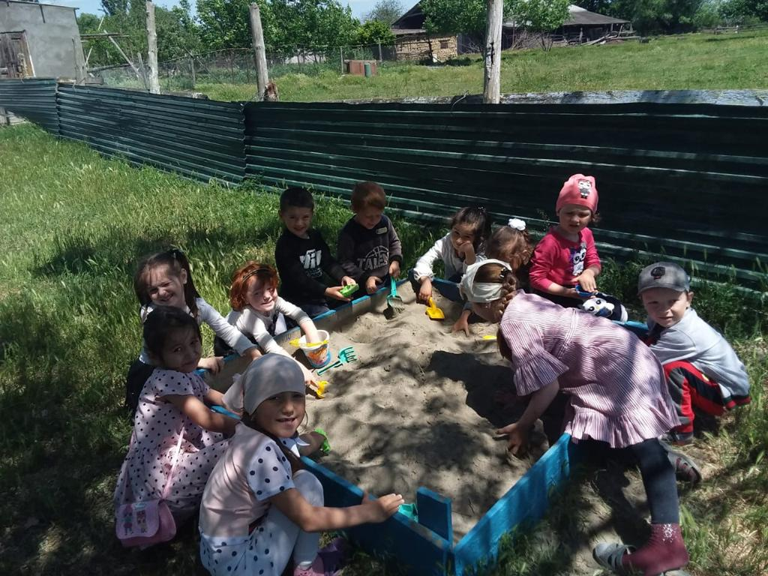

**Прогулочный участок группы можно поделить на функциональные зоны:**  
**Игровая зона**– на участке, совместно с родителями и администрацией детского сада, мы построили Метио – площадку; небольшую игровую зону для ПДД. Дети с удовольствием отправляются далёкие путешествия, учатся взаимодействовать друг с другом, изучают правила дорожного движения.

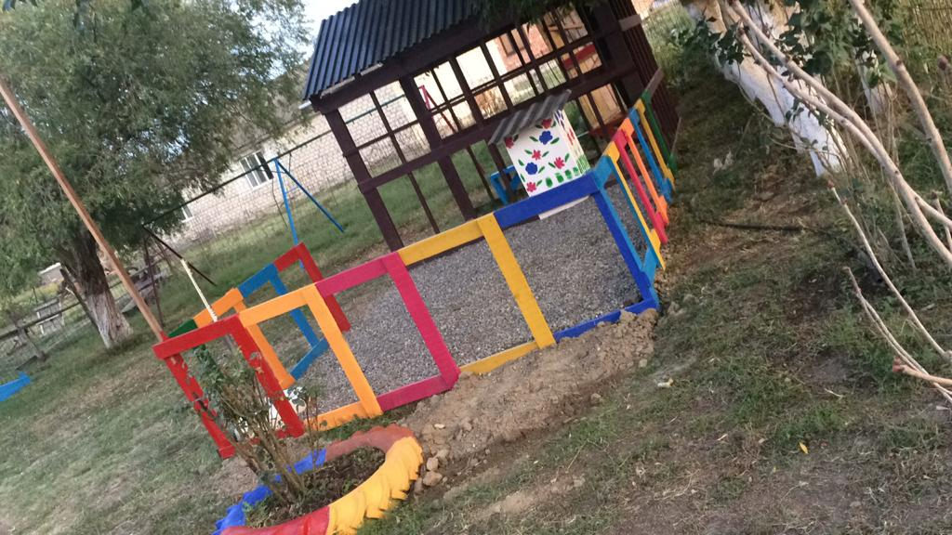

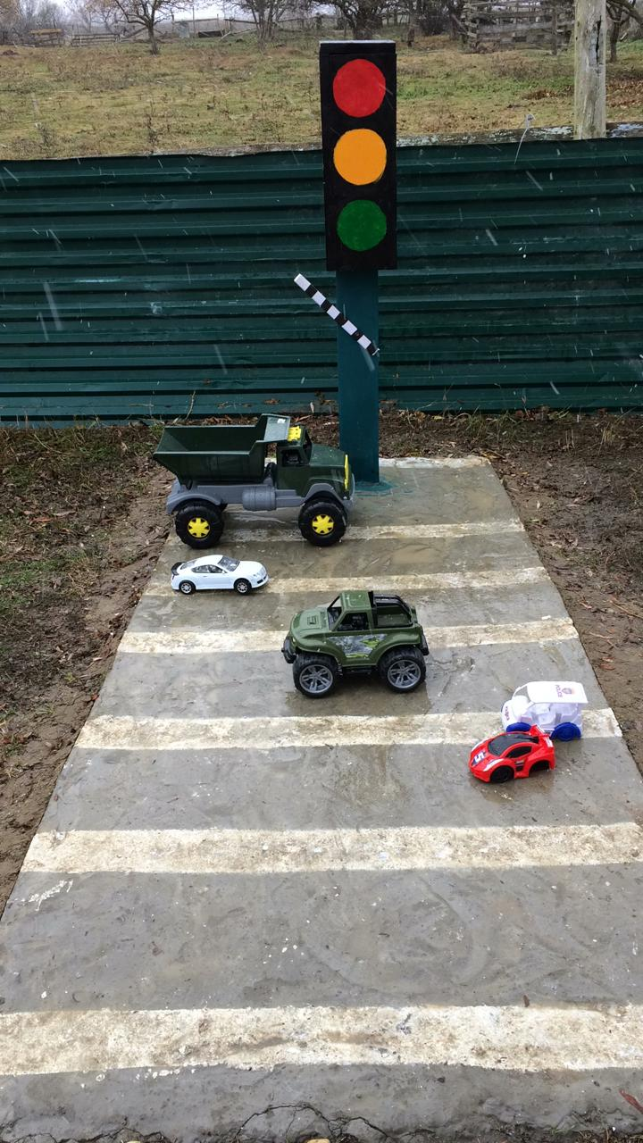

**Исследовательская зона** - во время исследовательской работы задействованы все органы чувств: ребенок вслушивается, вглядывается, трогает, нюхает, пробует. Игры с природным материалом всегда вызывают у детей живой интерес, желание играть. Семена растений, листья, камушки, разнообразные цветы, песок, глина, земля, вода - все это используется в работе с детьми при организации и проведении дидактических игр.

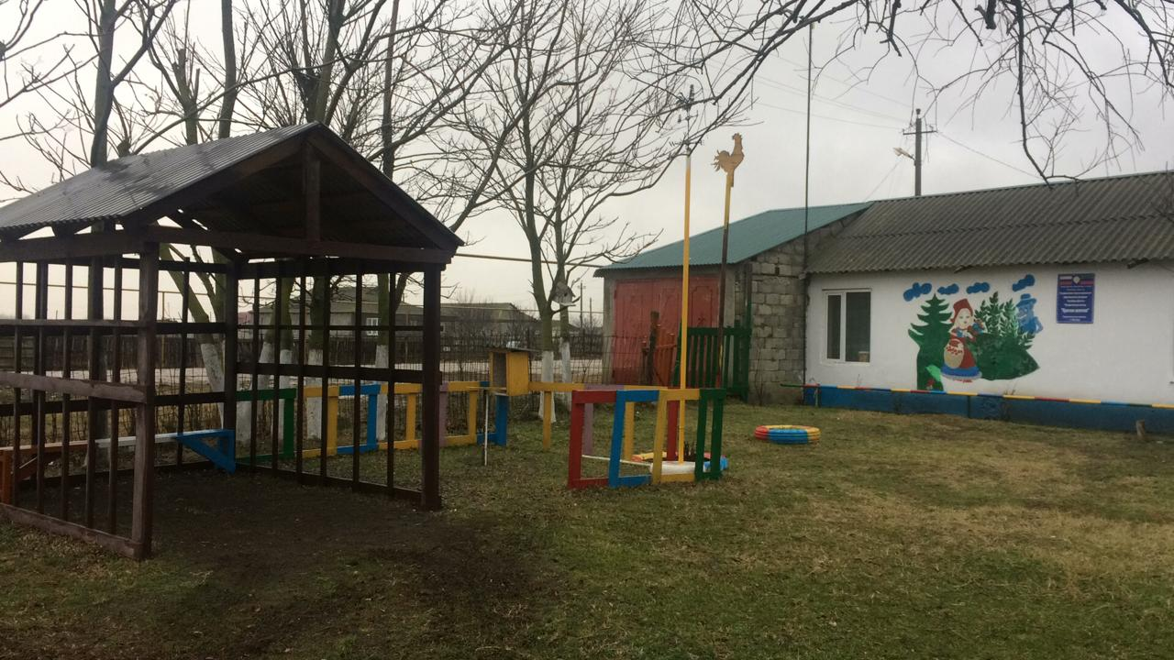

**Спортивно-оздоровительная зона**- для привлечения детей к оптимальной двигательной активности, развития двигательных умений, для укрепления здоровья детей. Во время прогулки дети играют, много двигаются, учатся преодолевать различные препятствия, становятся ловкими, сильными, смелыми, выносливыми. У них укрепляется мышечная система, вырабатываются двигательные умения и навыки, повышается жизненный тонус.

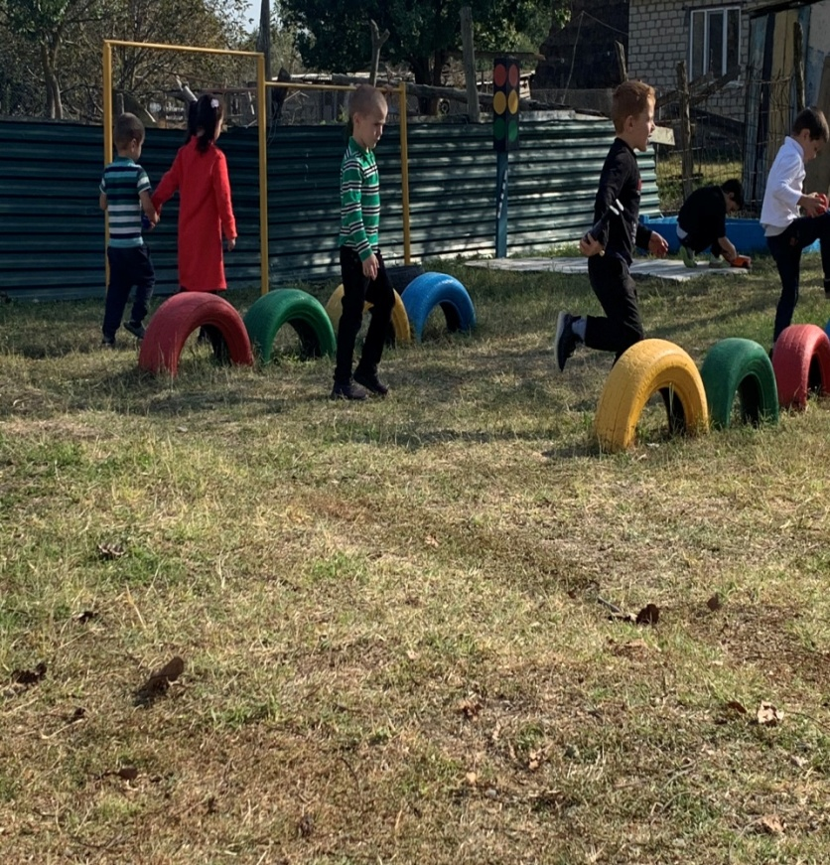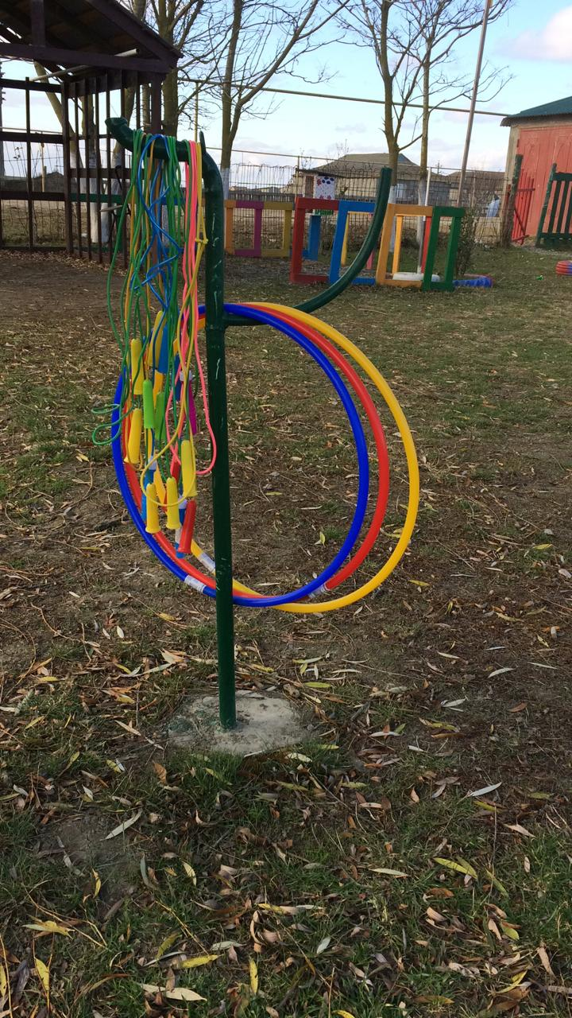

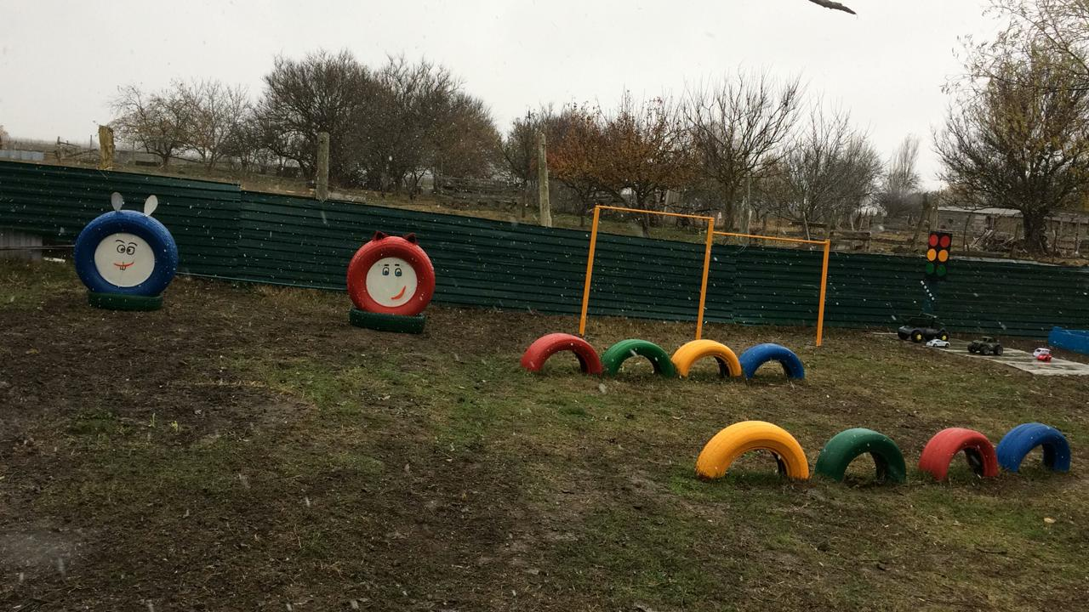

**Специализированные зоны** - предусматриваются на участке в зависимости от реализуемых детским садом образовательных программ:   
Оборудование по ПДД, ППБ.

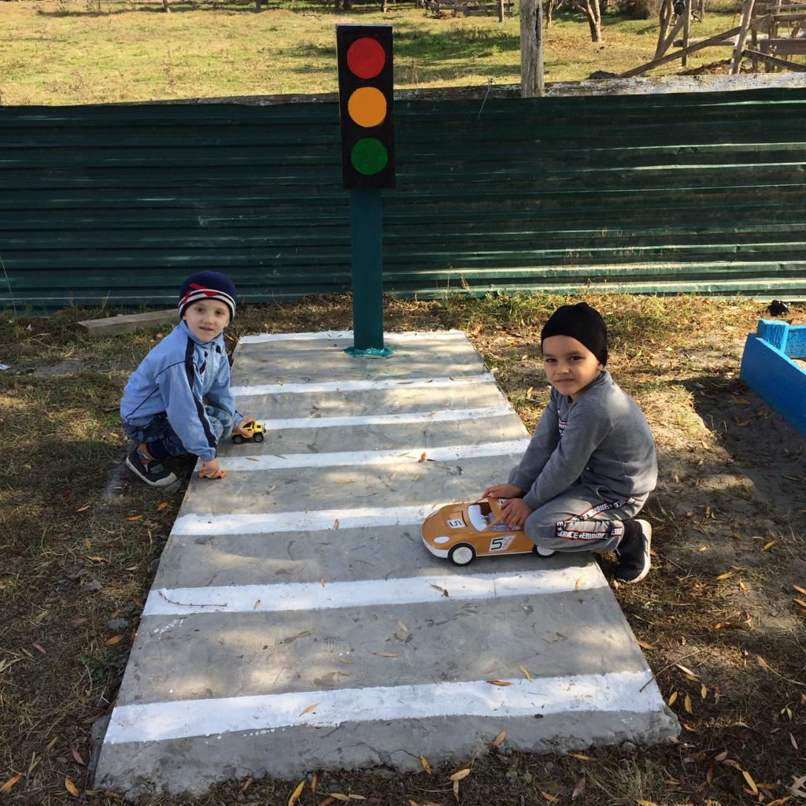

Правильно созданная РППС, организованная прогулка детей на участке ДОУ, способствуют привитию здорового образа жизни, укреплению здоровья, развитию двигательной активности, а также формированию положительного эмоционального состояния воспитанников.

